Тема «Алгоритм, ветвления алгоритма»
Цель урока: | Сформировать понятие об алгоритме с ветвлением, закрепить умения составлять и выполнять алгоритмы.
Задачи: | Учебно-познавательная: научить учащихся строить алгоритмы с ветвлением, сформировать представление об условии в алгоритмах
Задачи: | Развивающая: развитие познавательных и творческих способностей учащихся, наглядно-образного , алгоритмического мышления.
Задачи: | Воспитательная: воспитание усидчивости, аккуратности, внимательности при выполнении практических работ.
Оборудование | - Мультимедийный комплекс (интерактивная доска, проектор, компьютер);  - Средства прослушивания медиаприложений (колонки);  - Рабочая тетрадь,  - Раздаточный материал  - Медиатека песни «Военные годы»
План урока | - Организационный момент  - Актуализация знаний  - Изучение нового материала  - Физкультурная минутка  - Закрепление изученного материала  - Работа за компьютером  - Подведение итогов,  - Рефлексия  - Запись домашнего задания
Организационный момент | Цель: добиться концентрации внимания учащихся, настроить их на рабочий лад.
Учитель | Меня зовут Ольга Викторовна.  Я приглашаю Вас в удивительный мир информатики.  Предмет информатики – это кодированные слова и буквы. Слова мы можем заменить жестами. Пот мы и поздороваемся жестами…  А работать будем в рабочих тетрадях.  Подпишите тетради. Фамилия и имя в родительном падеже. | Дети здороваются жестами с одноклассниками, гостями, с учителем.  Дети подписывают тетради.
Актуализация знаний. | Цель: правильное определение темы урока, установление связи привычных жизненных моментов с практическими моментами темы, установление логической связи.  (Фронтальная работа)
Учитель | Ребята, сегодня утром я проснулась, умылась, позавтракала, села в машину и приехала к вам на урок, с вами поздоровалась. А как прошло ваше утро? | Показывает жестами, что это происходило по порядку.
Дети | Проснулись, умылись, позавтракали, оделись и пришли (приехали) в школу. Зашли в класс на урок.
Учитель | Оказывается, у каждого утро начинается одинаково, я предлагаю записать схематично эти режимные моменты.  На доске вы видите режимные моменты, расположите  Их так, чтоб все было правильно. Кто хочет выйти к доске?  Откройте тетради, запишите дату 12.02.2015г.  Хорошо. А теперь самостоятельно в рабочих тетрадях заполните схему своего утра.  Проснулись – овал  Умылись – прямоугольник  Позавтракали – прямоугольник  Оделись – прямоугольник  Пришли, приехали в школу - параллелограмм – веточки, уходящие в сторону от алгоритма.  Школа - овал. | На доске дети выстраивают схему действий утра.  Дети открывают тетради, записывают дату и строят алгоритм.
Учитель | Ребята, согласно выполненному заданию попробуйте определить тему урока. | Обдумывают ответ.
Дети | Режим дня, распорядок дня, схема, план.
Учитель | Правильно, план, четкая последовательность действий. А на языке информатике это называется… Найдете это понятие в словаре.
Работа со словарем | Цель. Научить самостоятельной исследовательской работе.
Учитель  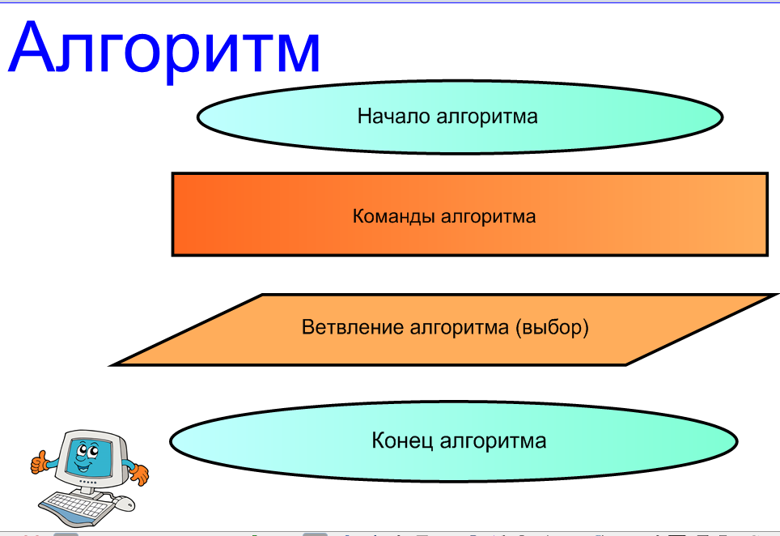 | Давайте попрактикуемся в составлении поиска понятия темы урока («Алгоритм») по словарю.  1 Поиск – начало овал  2 Открыть словарь. – прямоугольник - команда  2 Найти в нём слова на первую букву нужного слова по алфавиту. – прямоугольник - команда  Зная первую букву, ищем вторую букву нужного слова в соответствии с алфавитом. – прямоугольник – команда.  Зная первые две буквы, ищем третью букву нужного слова. – прямоугольник – команда…  Найти нужное слово. – прямоугольник – команда.  Прочитать его значение. – прямоугольник – команда  Поиск окончен – конец – овал | Дети работают по алгоритму.
Дети | Алгоритм.
Учитель | … прочти что же такое алгоритм? | Учащийся зачитывает понятие.
Учитель | Повторим хором алгоритм это – правильная последовательность действий. | Хором с учителем дети проговаривают понятие.
Учитель | Попрошу вас заметить алгоритм бывает разного вида. Прямой – обыкновенный и с ветвлением.  Например если бы мы все пришли в школу. Это был бы алгоритм прямой. А у нас есть право выбора, значит это с ветвлением.  Раскройте мне алгоритм поедания конфеты? | Показывает на алгоритм утра.
Дети | Раскрыть конфету, выбросить в урну фантик, съесть конфету.
Учитель | Какой алгоритм?
Дети | Прямой .
Учитель | А если у меня есть друг и я поделюсь конфетой с другом. Разрежу её пополам? Какой это за алгоритм?
Дети | Выбор.
Учитель | Да это алгоритм с ветвлением.
Учитель | Перелистните страницу и запишите в тетради тему урока. Алгоритм. Ветвление алгоритма. Строится алгоритм при помощи определенных геометрических фигур. Посмотрите внимательно на геометрические фигуры в ваших тетрадях.  Как вы уже заметили начало и конец алгоритма – овал, действия – команды – прямоугольник.  А параллелограмм обозначает ветвление алгоритма, то есть варианты действий.
Учитель | Как вы думаете, какова цель нашего сегодняшнего урока. | Дети обдумывают варианты ответов
Дети | Узнать, что такое алгоритм, научиться его строить.
Учитель | Скажите, а в школьной жизни встречается алгоритм?
Дети | Да, когда мы готовимся к уроку. Режим школьной жизни (прийти, раздеться, приготовиться к уроку, сесть за парту по звонку.)
Учитель | Хорошо, а в отдельных школьных предметах. Например: по русскому языку- разбор слова по составу: | На доске начертить
Дети | Окончание, основа слова, корень, приставка, суффикс. | Чертиться состав слова.
Учитель | А в математике. | На доске записывается пример
Дети | Решение задач. Читаем условие, задаем вопрос. записываем краткую запись, решение, ответ.
Учитель | 200-3*25+145= | На доске записывается алгоритм действий решения примера.
Дети | Порядок решения примера. Действия. 1 действие, 2 действие, 3 действие, равно.
Учитель | А с каким алгоритмом мы столкнулись в самом начале урока. Вспоминайте. Зашли в класс, поздоровались, сели за парты, подписали тетради, составили алгоритм утра и записали дату. А в записи даты, кто увидел алгоритм?
Дети | Сначала число, потом месяц, затем год.
Учитель | А кто записал дату как я?
Дети | Да | Есть дети, которые списывали дату с доски.
Учитель | А у кого по другому записана дата? | Обычно дети записывают месяц словом и без года.
Дети | Месяц записан словом.
Учитель | Если бы мы все записали число одинаково, какой это был бы алгоритм?
Дети | Прямой.
Учитель | А у нас какой алгоритм получился?
Дети | С ветвлением.
Учитель | Хорошо.  Алгоритм встречается повсюду.  Например, алгоритм встречается и в сказках.  Предлагаю решит такой алгоритм.  «Узнай сказку». Волк один из главных героев сказки. Если он встречается с лисой как называется эта сказка?  Все наши привычные действия это тоже алгоритм. Вот и сейчас, соблюдая алгоритм урока, мы отдохнем.
Дети | Мужик и лиса.
Учитель | А если с поросятами?
Дети | Три поросенка.
Учитель | А если с девочкой в шапке.
Дети | Красная шапочка.
Физминутка  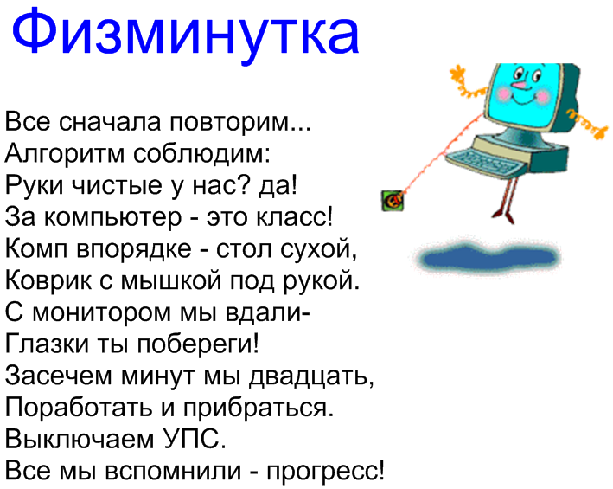 | Цель: отвлечь внимание, сохранение и укрепление здоровья детей.  Все сначала повторим  Алгоритм соблюдим.  Руки чистые у нас? Да!  За компьютер – это класс!  Комп в порядке, стол сухой,  Коврик с мышкой под рукой,  С монитором мы в дали,  Глазки ты побереги,  Засечем минут мы двадцать,  Поработать и прибраться.  Выключаем УПС  Все мы сделали - прогресс!
Закрепление изученного материала | Цель: первичная проверка усвоенных знаний.  (Фронтальная работа: на интерактивной доске, на ноутбуках, с раздаточным материалом, комментариями учителя и взаимопроверкой).
Почтальон  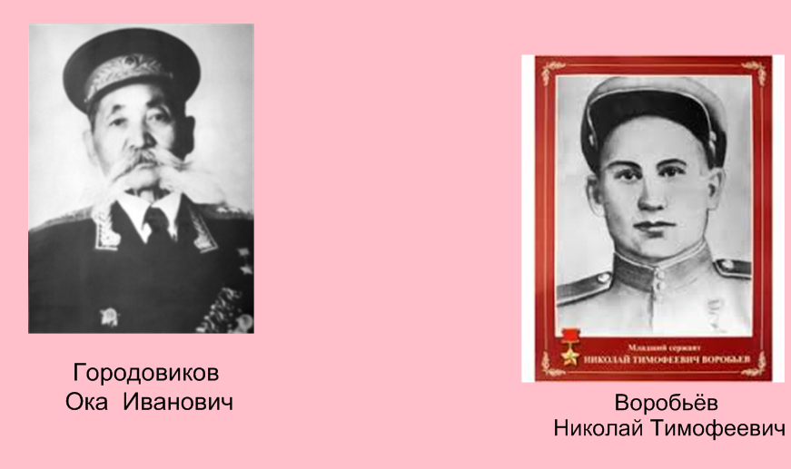 | Стук в дверь.  Здравствуйте, извините, пожалуйста, я Почтальон Печкин. Вот принес вам.  Посылка 4 –му классу на урок информатики.  Только я вам её не отдам. По алгоритму доставки почты вы я вам её принес7 принес, а у вас документы есть? А? | Почтальон передает посылку учителю.
Учитель | Есть. Паспорт. Приказ, что я сегодня учитель у 4а класса и у детей есть документы это дневник.
Почтальон | А тогда распишитесь. И получите. | Учитель расписывается.
Учитель | Спасибо.  Интересно от кого посылка? Давайте узнаем, что в ней лежит. О, письмо! | Открывает посылку, достает письмо и зачитывает его.
Учитель | Дорогие ребята! Я робот Робик, помощник компьютера. Мне в нашей компьютерной школе задали задание сделать проекты разных типов, а я не успеваю, помогите мне, пожалуйста.  Нужно составить символы какого-то праздника и дали подсказку, в честь великого полководца Оки Ивановича Городовикова и героя Советского союза, нашего земляка Николая Тимофеевича Воробьева.
Работа в группах  Учитель  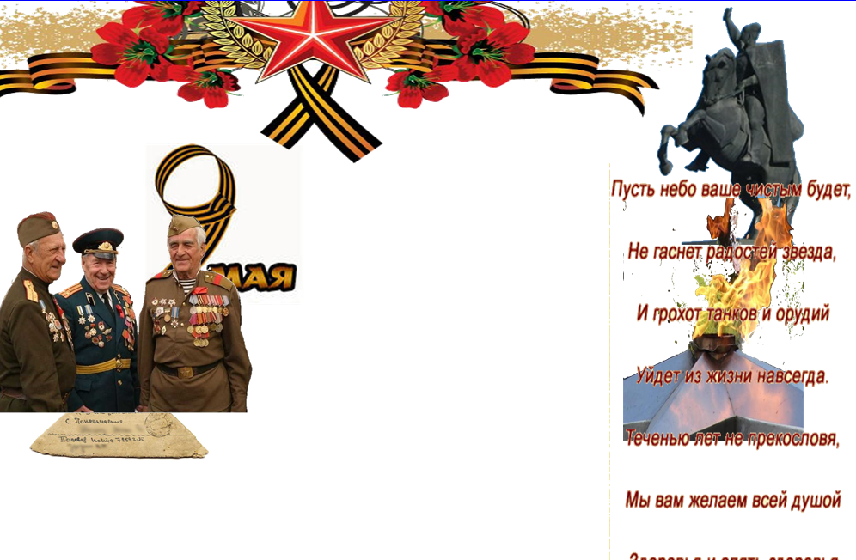 | Предлагаю разделиться на группы. Давайте выполним работу согласно заданным алгоритмам. Каждая группа будет работать над своим проектом.  Включите компьютеры.  Работа в группах  - Работа за ноутбуками.  - Работа с раздаточным материалом.  - Работа с макетом у доски.  Индивидуальная работа  - Работа на интерактивной доске | Дети работают по заданным алгоритму
Учитель | Каждая группа называет свой проект. И выставляют на выставку.  Как много проектов мы сделали и разного вида: и электронный, и интерактивный и аппликация.  Обратите внимание, какой замечательный макет вечного огня у нас получился. | Каждая группа называет свой проект.
Учитель | Посмотрите, какая замечательная выставка проектов у нас получилась. А, о чём же говорят все эти символы?
Дети | Символы великой отечественной войны, символы победы.
Учитель | Правильно, они говорят о том, что впереди предстоит праздник 70-летия Великой Победы  Победа- это подвиг всего советского народа, но особую отвагу и героизм прояви ли в боях герои. Вот одни их них: Ока Иванович Городовиков и Воробьев Николай Тимофеевич – герой Советского Союза, наш земляк. Он уроженец Приютненского района села Воробьевка. В честь него и переименовано это село.  Давайте зажжем макет в память о воинах. Произнесем главное слово предстоящего праздника. Победа на счет. 1-2-3.
Дети | По-бе-да!
Учитель | Их теперь не обнять,  Не пожать им ладонь.  Но восстал из земли  Негосимый огонь  Скорбный огонь,  Гордый огонь,  Светлый огонь.  Это павших сердца  Отдают до конца  Своё яркое пламя живущим!
Учитель | Спасибо ребята. Просьбу мы выполнили и мы продолжим урок.
Рефлексия | У вас на партах лежат пульты. Возьмите их и включите. А пока они загружаются, мы вспомним, какова тема нашего урока? | Дети работают с пультами.
Дети | Алгоритм. Ветвление алгоритма.
Учитель | Какие бывают алгоритмы.
Дети | Простой – прямой и с ветвлением.
Учитель | О чем мы еще говорили на уроке?
Дети | О победе. О символах победы и героизме.
Учитель | Предлагаю проверить на сколько вы были внимательны на уроках.  Внимание на экран.  Читаем вопросы и отвечаем на них. | Дети обращают внимание на интерактивную оску.
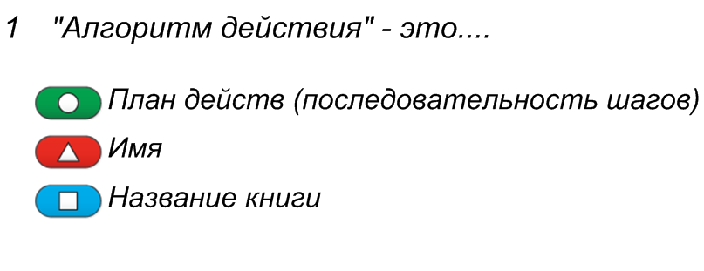 | - «Алгоритм действия» – это …  а) план действий (последовательность шагов)  б) имя  в) название книги  2. Ветвление в алгоритме обозначается геометрической фигурой:  Квадрат  Круг  Параллелограмм  3.У вечного огня чтут память:  Минутой разговоров.  Минутой молчания  Минутой прыжков.  4.Вам понравился урок?  Да  Нет | Дети работают на пультах.  Проходят тестирование.
Учитель | Урок наш подходит к концу, и какой же следующий этап урока по алгоритму? | Дети поднимают руки.
Дети | Домашнее задание.
Домашнее задание  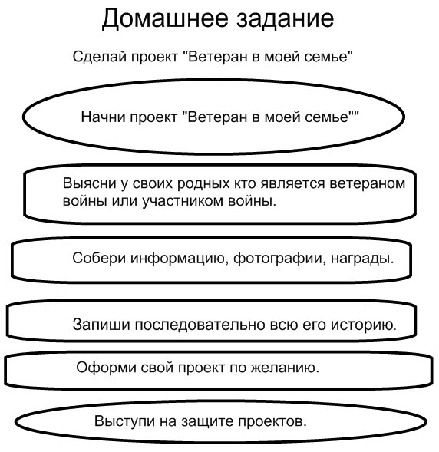 | А домашнее задание будет такое.  Согласно алгоритму, который построен у вас в рабочей тетради на последней странице выполните домашнее задание.  «Проект»  Выяснить есть ли в семье участники ВОв.  Собрать сведения и материал (фото, награды, статьи из газет) об участнике ВОв.  Записать последовательно всю историю о ветеране, сопроводить работу фотографиями и наградами.  Оформить свой проект по желанию.  Выступить на защите проектов.  Если в семье не будет участника Вов, то можно сделать проект о любом Герое Советского союза,  уроженца Республики Калмыкия. | Ребята изучают алгоритм на последней странице тетради.
Выставление оценок  Учитель | Домашнее задание нам понятно.  И предлагаю выставить оценки за урок. Обдумайте свою работу на уроке, вспомните свои ответы оцените сами себя. Поднимите руки те кто поставил себе оценку 5, и кто поставил оценку 4. А остальные ребята, кто поскромничал, подготовят домашнее задание и тоже получат отличные отметки.  Мне очень понравилось с вами работать и хотелось бы пожелать:  Мирного неба, улыбок, радости и хороших отметок. Спасибо за урок и внимание.  На перемену. | Идет самооценка.  Ребята поднимают руки по заданию учителя.

